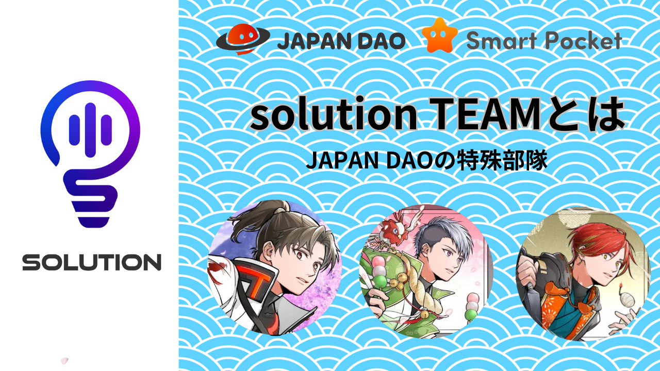
Cos'è il team di soluzione?
Ciao a tutti nella famiglia Japan Dao ☆ In questo articolo, ti presenteremo il "team di soluzioni", che ha celebrato il suo primo anniversario l'altro giorno.Di nuovo sulle attività della squadra e sui suoi passi. Ti diremo le preziose esperienze che hai guadagnato attraverso il Giappone Dao, come divertimento, apprendimento e fare amicizia e lo splendore di "Dao"! Per coloro che stanno guardando questo articolo, promettiamoPer supportare attività DAO divertenti e confortevoli con Discord, X (Twitter), ecc. ♪
Progettazione del genio daruman -san. "Ho creato un logo della sezione Soluzione", "La lampadina del logo è la tua immaginazione", "Il calcio della comunità è molto meraviglioso nella lampadina, quindi ho messo un segno vocale. "È in" S "."
Contenuti aziendali di base
Gestione del database, creazione manuale, creazione di blog, cooperazione per la pubblicazione delle applicazioni, pianificazione / detenzione e supporto degli eventi, implementazione del questionario / aggregazione, creazione di GPTS, discordia / x (twitter), ecc., Ecc., Ecc. Ecc.
Potresti non avere molta familiarità con le tue orecchie, ma "soluzione" significa "soluzione o risposta". Questa sezione mira a risolvere problemi e problemi in Giappone DAO in vari modi come sistema, know -come, conoscenza, risorse umane, ecc., Analizzare, proporre, collaborare, sensibilizzare e contribuire alla regolare gestione del DAO.
In Giappone DAO, che continua a evolversi ogni giorno, svolge una varietà di ruoli in base al verificarsi di problemi e agli obiettivi che non sono rivolti e lavora ogni giorno per risolverlo e raggiungere gli obiettivi!
Ci sono molti ruoli e cooperazione con altri dipartimenti e comprendono anche lo status e le caratteristiche di ciascun dipartimento e svolgono un ruolo nel supportarli in modo che possano promuovere senza problemi le loro attività.
Introduzione dei membri
Leader (direttore)
Rain (@rain_nft)
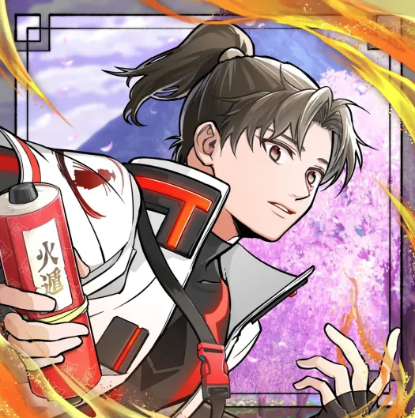
Torre di comando della squadra
È stato pienamente impegnato nell'attività di DAO dalla creazione di DAO Giappone, non solo facendo varie proposte che portano allo sviluppo di DAO con la sua ricca immaginazione e ambiziosità, ma contribuendo anche alla produzione di storie di Amato. È stato valutato ed è stato valutatoSelezionato come una posizione chiave chiamata "Soluzione".
Dopo l'istituzione del team di soluzioni, oltre alla direzione e al funzionamento del dipartimento, sarà responsabile di un'ampia varietà di attività, tra cui la cooperazione e il coordinamento con altri dipartimenti, creando e gestendo database che fanno pieno uso della nozione ePianificazione di una pianificazione di eventi. È stato riconosciuto per i suoi risultati ed è stato selezionato come membro dei pochi "team di gestione".
La fondatrice Yuda -San è un campo di prospettiva caldo e cordiale, ampio, una postura indispensabile per stare bene, con pensiero flessibile, il migliore, il giudizio più breve e la proposta in quel momento .。 "Il solutore" persegue sempre la produttivitàe lavoro di alta qualità.
Il nome genitore degli amici di Niji "Goti". Professore di anime e geek manga. La persona stessa è un "tremendo uomo di pioggia". È anche l'origine della "pioggia".
membro
Tommy (@Tommynft9413)
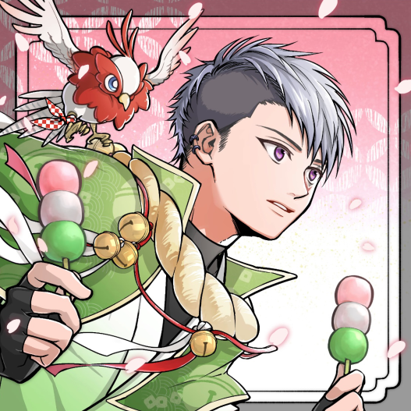
Il cervello della squadra
Ha eliminato vari compiti di allenamento per l'adesione al team di soluzione senza difficoltà e ha ottenuto un risultato brillante, come la creazione di un flusso di diagnosi di progetto e l'utilizzo del questionario di notizie presto dopo l'adesione, ed è stato nominato "soluter" a una velocità insolita.
Gli utenti di vari strumenti che utilizzano la tecnologia più recenti non solo sono utili per l'analisi e l'editing dei dati, ma vengono sempre aggiornati in anticipo sui tempi, come la creazione di blog, la creazione di lavori NFT, l'uso di CHATGPT, l'uso dell'IA e lo sviluppo di GPTS.HE ha accumulato Amolti risultati.
Personalità silenziosa e delicata. È un artigiano non solo avere conoscenze e abilità diligenti e abbondanti, ma anche lavorare con un lavoro di alta qualità e di alta qualità con una concentrazione straordinaria. Il "figlio della tecnologia avanzata", dove puoi goderti nuovosfide con uno spirito uditivo.
È anche un detentore del titolare (CNP, LLAC, APP), ha una profonda conoscenza di NFT e Crypto e ha un'alta alfabetizzazione.
Istruttore del campo 🏕️
membro
Tyaki (@gocyxjjbaxgkuy)
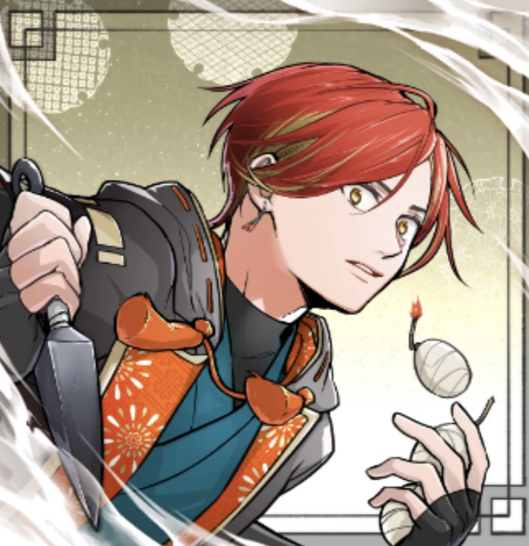
Rappresentante / articolo dei fan auto -pronunciati
Il primo Dao a cui appartenevo fu Japandao, il primo NFT che ho acquistato fu un pass premium, il primo acquisto secondario fu Lantern, il primo secondo vendita fu Amatoè l'industria NFT NFT SPECIAL NFT. Lei tutte le conoscenze da "Japan Dao". Mainosamente responsabile della creazione manuale e della creazione di articoli.
Nonostante le sue scarse conoscenze e abilità, lavora con "Japan Dao Love" come arma. Ha acquisito una grande esperienza con un caloroso supporto da due eccellenti soluzioni. "Rappresentante di fan del Giappone Dao".
Uno zio guarito ogni giorno dai gatti.
https://twitter.com/goxtyxjbaxtgkuy/status/ hyperlink "https://twitter.com/goxtyxjbaxtgkuy/status/1663050767840993280"166305076784093280
Soluzione Team Walk
2023 anni
A gennaio
La nuova posizione "Soltificer" e "Soluzione divisione"
N. 1 "Rain" è diventato "Soltirer"
Il n. 2 "Tyaki" è diventato "Soluzione"
Installato la scatola di opinioni di tutti e raccogli opinioni
Predecessor Nftlife Design di SmartPocket
Febbraio a marzo
Versione all'estero dell'opinione (modulo di Google) e raccogliere opinioni
Implementazione dell'evento di reclutamento di ricchetti di pianificazione NFT Generative NFT
aprile
NFT Life Poster Style Illustration NFT Catch Copy Recruitment
（NowayForm）
Maggio
NFT Life AirDropnft 1st Recruitment
MANUTENZIONE FAQ (manuale pubblicato con immagine), manuale di AirDrop Premint (giorno, inglese, medio)
Registrazione del team Canva
Creare un programma di formazione
"Tommy" è accolto come tirocinante Solister del team Kol Amaterasu
Creazione di una raccolta di termini
NFT Life AirDropnft 2nd Niji Catch Frase Recruitment
Il logo "Solution Team" Mark è completato (Daruman -San Design)
28 maggio "Solution Team" lanciato ufficialmente come dipartimento ufficiale
Creazione del flusso di diagnosi del progetto
Giugno
NFT Life Manual Creation, Release (Day, English, Middle)
Come "Tommy" n. 3 "Soltir"
Survey on NFT Life pubblicato News (questionario bot)
La pioggia è concessa un tiro "management team"
Supporto radiofonico Japan Dao, pianificazione del quiz
Il consiglio del coro detenuto
Luglio
N kore supporto locale (impostazione, vendite di prodotti, ecc.)
NFT Life ha pubblicato l'aggregazione dei dati di raccolta, conferma, correzione, creazione di elenchi, avvio di lavori nell'app
NFT NON INSERATO IL SUPPORTO CREATORE Supporto
agosto
Niji Friends Picture Book Manutenzione
Rilascio di diagnosi del progetto
NFT Life AirDropnft 2nd Kagura Catch Frase Recruitment
settembre
Implementazione della pianificazione del reclutamento dei nomi degli amici Niji
ottobre
Conservazione dei materiali Gestione DB, controllo del materiale, risparmio
Japandao tutti i sostenitori dei progetti
novembre
Creazione manuale di accesso di Smapke Google
Corso di design tenuto da Daruman -Sensei
Smartphone Aggiungi la creazione del manuale domestico
CHATGPT Research Avvia Diagnosi del progetto 3 Compatibile in linguaggio avviato
Dicembre
Tutti i membri Chatgpt Plus Registration
Proposta di situazione di raccolta Pokemy (utilizzo di GPT)
2024 anni
Gennaio
Blog del team di soluzione aperta
Crea manuale SmartQueoke (blog e discordia)
Nota Account Creation (Japandao, Smapoke)
Febbraio
Crea smartphone Appli -manual
Partecipazione Premint -Point Dare Creazione manuale
Tutto il supporto linguistico per il blog Japandao
Creazione e pubblicazione degli articoli di nota integrata a un articolo di nota manuale
Marzo
Evento omaggio DB Creazione
Lavorare su uno spazio sostenitore all'estero
aprile
Operazione del forum di pubblicazione dell'articolo è iniziata
Nota Analisi Foglio di calcolo Creazione Nota Accesso SCOPO ANALISI
Maggio
Inizia a fornire GPT ad altri dipartimenti
Anche ora, stiamo lavorando insieme a tre persone in base all'accurata gestione delle attività del leader e stiamo svolgendo vari compiti ogni giorno. Mentre variamo la priorità reciproca, come la casa, le attività principali e gli hobby, siamo stati attivi mentre siamo stati attiviDivertiti a noi stessi, utilizzando le reciproche specialità. È la migliore squadra che ama il Giappone dao con gli amici !!
riepilogo
Sembra molto tempo fa un anno fa. Sono davvero sorpreso dall'enorme evoluzione di questo mondo, o dal giapponese Dao.Japan Dao è affascinato dal giapponeDao, collaborando in squadra, ed è ora un amico importante che non ha sostituzione.
Questo mondo è ancora come un sogno. Una vita straordinaria lontana dalla vera vita quotidiana come la casa e l'attività principale. Questa vita straordinaria è molto comoda. È davvero prezioso che si rispettano a vicenda, indipendentemente dal loro status, sesso, età eAspetto. Un nuovo io che puoi incontrare solo in questo mondo. Ciò che puoi fare è diffondersi solo in questo mondo. È davvero divertente e divertente.
Per favore, non esitare a dire nulla se possiamo aiutarti. Fai la migliore esperienza insieme!
Giappone Dao è il migliore !!
Il finanziatore Yuda -San e il fondatore Daruman che ha creato e derivato questo meraviglioso mondo. I creatori del dipartimento editoriale, incluso l'orgoglio giapponese del Giappone, l'orgoglio del Giappone, la capacità della cascata. Mod Kyon, un dio della salvezza che non èseparati da chiunque.
Se sei interessato al Giappone DAO, segui l'account ufficiale X con "Japan Dao Magazine".
Account X ufficiale:
Japandao https://tweter.com/japandaojp
Smart Pocket https://x.com/smapocke
Discord ufficiale:
Japandao https://discord.com/invite/invite/invite/japandoo
Smart Pocket https://discord.com/invite/smartpocket
公式 riga https://page.line.me/ hyperlink "https://page.line.me/126bsagr?oat_content=urll&openqrmodal>= vero "bsagr? oat_content = url hyperlink" https://page.line.me/126bsagr?oat_content=urlg&openqrmodal=true"& hyperlink "https:/page.me.me/126bsagr?= vero

